DIA 21 DE MAIO DE 2020 – 2ª SÉRIE EM – TURMA B

Continue investindo no seu estudo remoto.

- Cumpra os horários da aula, não encerre antes que o professor se despeça ou que a “sirene” da coordenação toque.
-Veja a videoaula.
- Acompanhe, EM TEMPO REAL, seu professor no Google Meet ou pelo whatsaap.
- Tire dúvidas com seu professor.
- Faça a atividade com empenho; se não der tempo concluir, envie incompleta e justifique para o coordenador.
- Trabalhe no seu tempo, mesmo que tenha que cumprir alguns passos no pós-aula.

Boas aulas.

1ª AULA: 13h -13:55’ – - FÍSICA 2 – PROFESSOR BETOWER MORAIS
CAPÍTULO 6 – POTENCIAL ELÉTRICO: Potencial de uma esfera eletrizada, Equilíbrio eletrostáticos, Potencial de equilíbrio eletrostático e Capacitância.

ORIENTAÇÕES
1 – Assista à videoaula pelo link: https://youtu.be/0VewEycQGK0

2 - Após ver a videoaula, resolva a questão 03 da página 29 , das atividades de sala e a questão 07 da página 31 das atividades propostas como atividade de sala.
*Envie foto das atividades resolvidas para LUIS COORDENADOR. Escreva a matéria, seu nome e seu número em cada página.

2ª AULA: 13:55’-14:50’ - GEOMETRIA - PROFESSOR FRANCISCO PONTES
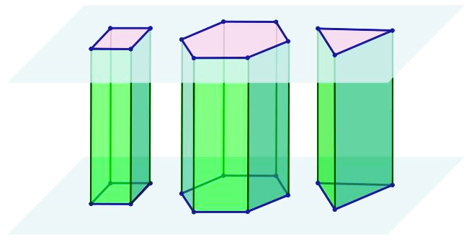
CAPÍTULO 7 – PRISMAS (PARTE 1)

- ETAPAS PARA O DESENVOLVIMENTO DA AULA

ETAPA 1 – ASSISTA à videoaula, utilizando o link a seguir.
Link: https://bit.ly/c7geometriasasaovivop1
Tempo: 17’40”

ETAPA 2 – LEIA a teoria na Apostila SAS – p. 38 a 45, com informações, VÍDEOS e resumos enviados em tempo real pelo professor para o grupo.
Tempo: 15’

ETAPA 3 – ATIVIDADE DE SALA PARA ENVIO
Resolva as questões 1, 3 e 4 - atividades sala, p. 46.
Tempo: 15’

*Envie foto das atividades resolvidas para LUIS COORDENADOR. Escreva a matéria, seu nome e seu número em cada página.

RESUMO: O que foi tratado na aula de hoje!
1) Dado um segmento XY, prisma é a reunião de todos os segmentos paralelos e congruentes a este segmento que tenham extremidade em um ponto qualquer do polígono e que estão situados em um mesmo semiespaço determinado por um plano.
2) Bases, faces, vértices, altura, arestas das bases, arestas laterais e diagonais são os elementos de um prisma.
3) O nome de um prisma é dado de acordo com o polígono que constitui sua base. Por exemplo, se a base for um hexágono, este polígono será chamado de prisma hexagonal.
4) Os prismas podem ser retos (as faces são paralelogramos retângulos) ou oblíquos (as faces laterais são paralelogramos, mas não retângulos). Existem ainda os prismas regulares, cujas bases são polígonos regulares.
5) Seção transversal de um prisma é uma região não vazia determinada pela interseção do prisma com um plano paralelo aos planos da base.

ATIVIDADE PARA CASA (Envio para o professor)
Resolva as questões: 1, 2 e 3 (atividades propostas), p. 46 e 47
Data da entrega: 25/05/2020 – segunda-feira.

3ª AULA: 14:50’-15:45’ HISTÓRIA - PROFESSOR RÔMULO VIEIRA
CAPÍTULO 08 – A EUROPA NO SÉCULO XIX-REVOLTAS POPULARES E UNIFICAÇÕES ITALIANA E ALEMÃ
(Páginas 2 a 15)
Passo 01 – Assistir à aula- https://www.youtube.com/watch?v=YNixCNo8Icg&list=PL0MlWarTr_1a7Iui-CvFY-hhNmuXsgRB8&index=98-
Serão apresentados nesse vídeo os movimento sociais e ideológicos surgidos na Europa após as revoluções industrial e Francesa

Passo 02 – Responda às seguintes perguntas:
*Envie foto das atividades resolvidas para LUIS COORDENADOR. Escreva a matéria, seu nome e seu número em cada página.

1- O que foi a Primavera do Povos?
2- Quais as medidas do governo provisório após a derrubada de Luis Felipe I?
3- Após a eleição, quais as medidas de Luis Bonaparte?
4- Quais os ideias da Comuna de Paris?

Passo 03 – Atividade de casa: atividades propostas-pág.12 (Questões 1, 2 e 3).

INTERVALO: 15:45’-16:10’

4ª AULA: 16:10’-17:05’ - QUÍMICA 2 – FRANCISCO PONTES
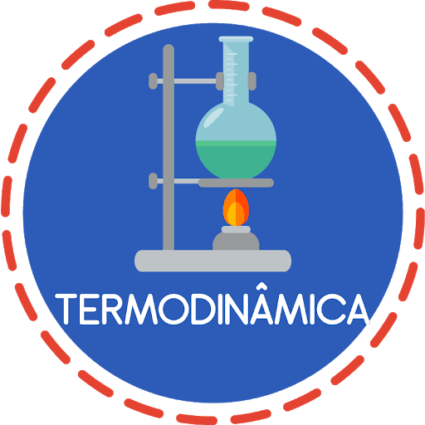
CAPÍTULO 8 – TERMODINÂMICA QUÍMICA (PARTE 1).

- ETAPAS PARA O DESENVOLVIMENTO DA AULA

ETAPA 1 – ASSISTA à videoaula, utilizando o link a seguir.
Link: https://bit.ly/c8quimica2sastv
Tempo: 14’54”

ETAPA 2 – LEIA a teoria na Apostila SAS – p. 2 a 7, com informações, VÍDEOS e resumos enviados em tempo real pelo professor para o grupo.
Tempo: 15’

ETAPA 3 – ATIVIDADE DE SALA PARA ENVIO
Resolva as questões 1, 2 e 3 - atividades para sala, p. 12.
Tempo: 15’

*Envie foto das atividades resolvidas para LUIS COORDENADOR. Escreva a matéria, seu nome e seu número em cada página.

RESUMO: O que foi tratado na aula de hoje!
1) A termodinâmica é um ramo da física que estuda os fenômenos nos quais ocorrem trocas de calo (ou de outras modalidades de energia) e de trabalho.
2) O primeiro princípio da termodinâmica (princípio da conservação da energia) enuncia que a ENERGIA de um sistema isolado é constante, ou seja, não pode ser produzida nem destruída.
3) O segundo princípio da termodinâmica enuncia que a ENTROPIA do universo tende a um máximo, sendo esta estendida como um grau de desordem de um sistema.
4) O terceiro princípio da termodinâmica expõe que a ENTROPIA dos sólidos cristalinos puros, no zero absoluto (T=0K), é igual a zero.

ATIVIDADE PARA CASA (Envio para o professor)
Resolva as questões: 1, 2 e 3 (atividades propostas), p. 12.
Data da entrega: 26/05/2020 – terça-feira.

5ª AULA – 17:05’ – 18:00’- FÍSICA 1 - PROFESSOR WALTER BARROS
CAPÍTULO 7 - REFRAÇÃO DA LUZ – ÂNGULO LIMITE
ORIENTAÇÕES
1 – Assista à videoaula pelo link : https://youtu.be/01t1ojwlYCg

Observe que na videoaula foram resolvidas a questão 01 das atividades de sala da página 22 e as questões 01 , 04,05,07 das atividades propostas das páginas 22 e 23.
*Envie foto das atividades resolvidas para LUIS COORDENADOR. Escreva a matéria, seu nome e seu número em cada página.

2 – Resolva, como atividade de sala , as questões 08 e 09 das atividades propostas de sua apostila na página 24 .

Foi muito bom ter você conosco. Até amanhã.

